Głośniki Evolve R222 Blues

Instrukcja obsługi





www.evolve.cz

Ostrzeżenie
- Należy zapobiegać bezpośredniemu kontaktowi odsłoniętych przewodów, w tym uziemionych zarówno ze sobą nawzajem jak i z powierzchnią głośników lub ziemią. Taki kontakt by mógł spowodować uszkodzenia wzmacniacza.
- Należy zapobiegać temu, by do głośników dostały się obce elementy ( igły, spinki do włosów, monety, owady itp.)
- Nie wolno umieszczać głośników w pomieszczeniach o dużej wilgotności lub wysokiej temperaturze. Należy chronić je przed działaniem wody, w tym deszczu. Należy ostrożnie postępować z głośnikami przy ich podłączaniu i innych działaniach.
- Należy chronić głośniki przed działaniem wody i innych cieczy. Nie wolno na głośnikach stawiać jakichkolwiek naczyń z cieczami.
- Należy chronić głośniki przed przegrzaniem. Nie wolno wystawiać ich na bezpośrednie działanie promieni słonecznych ani stawiać zbyt blisko urządzeń grzewczych.
- Do czyszczenia powierzchni głośników nie wolno używać benzyny, alkoholu i rozpuszczalników, gdyż mogłoby to je uszkodzić. Czyścić głośniki powinno się czystym i miękkim materiałem.
- Aby uniknąć ryzyka związanego z porażeniem prądem elektrycznym należy wszelkie naprawy zlecać wyspecjalizowanym serwisom i nigdy samodzielnie nie otwierać głośników.
- W przypadku gdy głośniki nie będą używane przez dłuższy czas, to należy odłączyć je od sieci elektrycznej.

Uwaga:
Specyfikacja produktu może się zmienić bez wcześniejszego powiadomienia.

Rozmieszczenia
- Głośniki należy rozmieścić symetrycznie od odbiorcy, w odległości minimalnej 1 metr od niego.
- Tunel bass reflexu jest umieszczony na tylnej ścianie głośników. Dlatego należy głośniki ustawić minimum 20-30 cm od ściany lub innych przedmiotów.
- Głośniki należy umieścić jak najdalej od telewizora, aby zapobiec zakłóceniom w odbiorze obrazu.

Instrukcja podłączenia i użytkowania
A. Przed rozpoczęciem podłączania należy upewnić się, że wszystkie elementy są odłączone od sieci elektrycznej i wyłączone.
B. Należy podłączyć głośniki kablami do przesyłu danych RCA.
C. Należy podłączyć 3.5“ jack do źródła sygnału (komputer, notebook, odtwarzacz MP3/MP4, odtwarzacz DVD/BluRay itp.) a drugi koniec do gniazda RCA na głośniku.
D. Należy podłączyć kabel zasilający do gniazda energii elektrycznej.
E. Ustawić wszystkie regulatory głośności i pozostałe na minimalne wartości i włączyć włącznikiem głośniki.
F. Pomału przestawiać regulatory w kierunku do maksimum aż do pożądanej wartości. Należy zacząć od regulacji głośności.
G. Po tych ustawieniach można głośniki ponownie wyłączyć wyłącznikiem.

Zawartość opakowania
Głośniki 2x
Kabel do przesyłu danych 1x
Instrukcja obsługi 1x

Opis głośników i ich elementów
- Oddzielne wysoki i centralny głośnik
- Łatwa obsługa na bocznej stronie
- Wyjście słuchawkowe na bocznej stronie
- Drewniana konstrukcja MDF gwarantuje lepszą jakość dźwięku i minimalizuje zniekształcenia

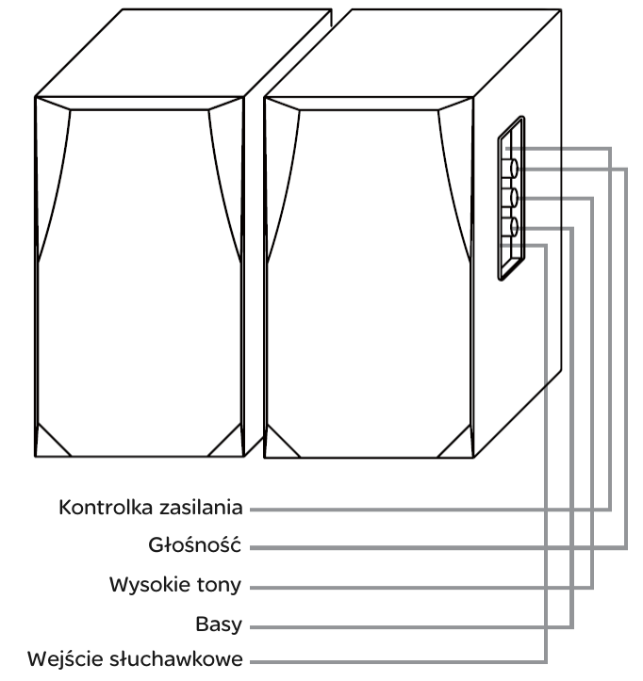

Specyfikacja
Moc wyjściowa 12W + 12W
Wymiary, impedancja
- wymiary 245 x 145 x 160 mm
- impedancja 4 Ohm/8 Ohm
Zasilanie 230V, 50Hz

Głośniki
- wysoki 0.5“
- basowy 4“
S/N 75 dB
Ekranowanie magnetyczne tak
Zakres częstotliwości 18 Hz – 20 kHz

